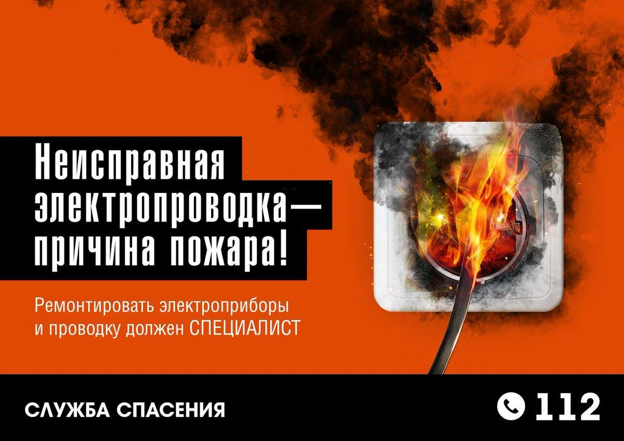
По официальной информации пресс-службы ГУ МЧС России по Иркутской области в период с 3 по 4 декабря на территории Иркутской области произошло 27 пожаров: 8 - в частных, 3 - в многоквартирных жилых домах, 1 - в садовом, 9 - в хозяйственных постройках. Пожарные подразделения ликвидировали также горение автомобилей, мусора. В 9 случаях причиной пожаров стало короткое замыкание электропроводки, в 11 - нарушение правил пожарной безопасности при эксплуатации печного отопления, в одном - при эксплуатации электрооборудования. Пять пожаров стали следствием неосторожного обращения с огнём, один случился в результате поджога.
3 декабря, в первом часу ночи поступило сообщение о пожаре в одноэтажном жилом доме на ул. Бардаханова в посёлке Усть-Ордынский Эхирит-Булагатского района. На момент прибытия первого подразделения веранда была полностью охвачена огнём, он также распространился под кровлю дома. Из него самостоятельно эвакуировались 3 человека. Условием развития пожара стало позднее его обнаружение, по предварительной версии, причиной пожара является - короткое замыкание электропроводки. В результате пожара уничтожена веранда по всей площади, частично повреждена кровля дома на площади 10 квадратных метров.
В этот же день в 18:08 очевидцы сообщили о пожаре в одноэтажном жилом доме на ул. 2-ой Линейной в Черемхово. Горение происходило в одной из квартир на площади 9 квадратных метров. Самостоятельно эвакуироваться удалось двум жильцам. По предварительной информации, причиной пожара стало неосторожное обращение с огнём. Виновное лицо, ущерб - устанавливаются.
4 декабря в 20:01 поступило сообщение о горении в одной из квартир жилого дома на улице Северной в селе Перевоз Зиминского района. До прибытия пожарных подразделений из дома соседями был эвакуирован мужчина 1966 года рождения, получивший ожоги легкой степени. Позднее его передали прибывшей бригаде скорой медицинской помощи.
Было установлено, что причиной пожара стал портативный радиоприемник, стоящий на зарядке. В результате короткого замыкания произошло его возгорание с последующим распространением огня на мебель. Бдительные жильцы, почувствовав запах гари, начали стучать в квартиру соседа. Мужчина, разбуженный криками и увидевший горение, попытался "прибить" пламя, но получил ожог руки.
В воскресенье в 23:18 произошел пожар в пятиэтажном доме на ул. Гагарина в городе Братске. Пожар произошёл в квартире на первом этаже. На момент прибытия первого подразделения наблюдалось сильное задымление. Звеном газодымозащитной службы в одной из комнат был обнаружен и спасён мужчина. Площадь горения составила 1 квадратный метр, возгорание произошло из-за неосторожного обращения с огнём самого пострадавшего.
Основной причиной возникновения коротких замыканий является нарушение изоляции электрооборудования. Оно может быть вызвано: перегрузкой сети, старением изоляции, механическими повреждениями изоляции и др. Часто причиной повреждений электроустановок являются неквалифицированные действия обслуживающего персонала.
Пожарная безопасность электропроводок обеспечивается соблюдением следующих основных требований:
- Правильным выбором вида электропроводки и способа ее прокладки;
- Соответствием вида электропроводки и характеристик используемых проводов;
- Правильным выбором электрозащиты;
- Удобная прокладка кабелей, способствует быстрой локализации очага пожара;
- Монтаж электропроводки должен осуществляться специалистами.
- Всегда помните, что прежде, чем производить работы с проводкой, ее необходимо обесточить.
ПОМНИТЕ: Единый телефон службы спасения - 101, 112.

Инструктор противопожарной профилактики
ОГКУ «ПСС Иркутской области»
Степанюк Е.Г.

